
REGLEMENT DU TOURNOI DE TAC-TIK

FORMAT :
- Tournoi par équipe de deux personnes.
- Les parties se font sur un plateau de 4 couleurs.
- Chaque équipe joue 3 parties.

BUT DU JEU :
Le but du jeu étant de rentrer tous ses pions dans la maison. Vous devez déplacer vos pions afin d’atteindre la case démarrer pour entrer dans votre maison. Les joueurs vont donc déplacer leurs pions en jouant aux cartes. Au début de la partie, chaque joueur possède quatre cartes en main. Avant de commencer à jouer ils doivent en échanger une avec leur partenaire sans se concerter et sans que la carte soit visible. Lorsque le talon de carte est épuisé on mélange et on distribue à nouveau. Nous n’utilisons pas les cartes jokers.

CONSIGNES A RESPECTER :
Au début du jeu, tous les pions doivent être placés dans la réserve de chaque joueur. Pour commencer à déplacer un pion, vous devez jouer une carte démarrer. Le pion qui démarre est appelé pieu et doit être posé avec sa partie percée visible dans la case démarrage. Il ne peut pas rentrer dans sa maison et ne peut être ni mangé ni dépassé. Lorsqu’un pieu est déplacé ou permuté par son propriétaire, il devient un simple pion.
Lorsqu’un pion finit son tour sur un autre pion, ce dernier retourne dans sa réserve. Un pion rentre à la maison s’il finit son déplacement sur la case de démarrage. Lorsque la valeur de la carte est supérieure au nombre nécessaire pour entrer dans votre maison, vous devez continuer à avancer jusqu’à l’utilisation complète de la valeur de la carte. Dans sa maison, un pion ne peut pas passer par-dessus les autres, vous devez donc avancer votre premier pion jusqu’à la quatrième case et le deuxième pion à la troisième case, etc.

DESCRIPTION DES CARTES :
Les cartes pour avancer ou pour démarrer 1 et 10 : ces cartes permettent soit de démarrer un pion ou soit de déplacer un pion de la valeur indiquée dans le sens des aiguilles d’une montre.
Les cartes 2, 3, 5, 6, 8, 9 et 12 : ces cartes permettent de déplacer un pion de la valeur indiquée dans le sens des aiguilles d’une montre
La carte 7×1 : elle permet de déplacer un ou plusieurs de vos pions d’une case jusqu’à un total de sept cases. La valeur de cette carte ne se partage pas entre des pions de couleurs différentes. Elle mange tout sur son passage.
La carte -4 : elle permet de déplacer un pion de quatre cases dans le sens inverse. Cette carte permet également à un pion ou à un pieu de sauter un pion se trouvant quatre cases derrière lui.
La carte permuter : cette carte permet à un joueur de permuter un de ses pions ou son propre pieu avec un autre pion se trouvant déjà sur le plateau.
 CLASSEMENT ET COMPTAGE DES POINTS :
Le classement se fait au nombre de victoires.
Pour départager les équipes qui sont à égalité en nombre de victoires, nous procédons à la différence de points.
Les points se comptent comme suit :
Exemple1 : les équipes 1 et 2 s’affrontent.
L’équipe 1 a rentré tous ses pions. Elle remporte donc 1 point pour la partie.
L’équipe 2 à 0 point, elle compte le nombre de trous qu’il lui manque pour rentrer tous ses pions restants (même ceux de la base).
L’équipe 2 a compté 29 trous au total.
Noter sur la feuille de résultat : Equipe 1 : -29 points
Equipe 2 : +29 points
Les pions non sortis coûtent 65 trous (64 + 1).
Ajouter +1, 2, 3 ou 4 points pour finir de rentrer tous les pions dans la base.

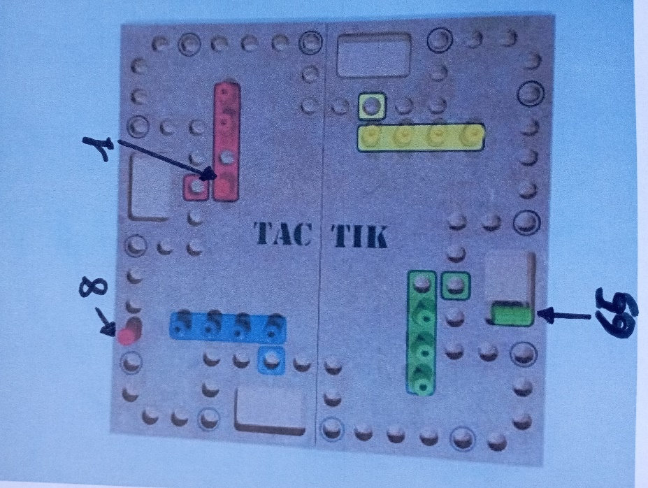
Exemple2 de comptage de points :
Table n°1 l’équipe 15 (bleus et jaunes) et l’équipe 7 (verts et rouges)
S’affrontent. L’équipe 15 remporte la partie, l’équipe 7 avait 3 pions à rentrer, dont un dans sa maison et un à avancer dans la base, donc ils comptabilisent 66 (verts) + 1 + 8 (rouges) trous à parcourir.
Résultat :
Equipe 15 : 1 point / score : - 74 pts
Equipe 7 : 0 point / score : 74 pts

L’organisation se réserve le droit de régler tout litige comme bon lui semble.
BON TOURNOI !

